1、求下列系统的平衡点，并分析其稳定性。



2、*LRC* 振动回路中电流变化规律满足微分方程



试讨论这一系统平衡状态的稳定性。

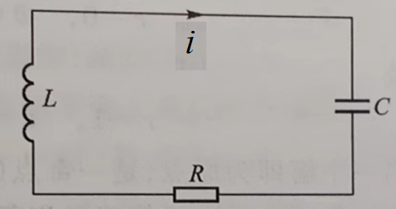

3、如图所示的单机无穷大系统，采用标幺值时无穷大母线的电压*U*= 1.0∠0°，电流*I*= 1.05∠−15°，线路电抗*X*L=0.285，变压器电抗*X*T1=0.12，*X*T2=0.14，设发电机为凸极机，同步电抗*X*d=0.85，*X*q=0.55，次同步电抗*X*d'= 0.25。试计算发电机的计算电势及内电势，画出相量图并求为常数时发电机的功角特性，绘出功角特性曲线。写出此系统用于稳定研究的标幺值数学模型，假定发电机转子时间常数为*T*j，原动机转矩不变，忽略阻尼转矩，并假定*E* '恒定。

